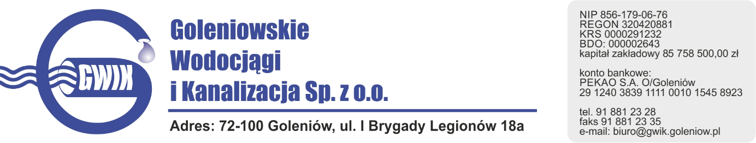
Goleniów 15.01.2021

OGŁOSZENIE O PRZERWIE W DOSTAWIE WODY

Goleniowskie Wodociągi i Kanalizacja Spółka z o.o. w Goleniowie informuje, iż w związku z pracami przyłączeniowymi do sieci wodociągowej w ul. Lawendowej w Goleniowie w dniu:
18.01.2021 r. (poniedziałek) zostanie wstrzymana dostawa wody do odbiorców w Goleniowie przy ulicy:
- Lawendowej
- Fiołkowej
- Wolińskiej 36a, 36b, 36c, 36d, 38a

Planowane godziny wstrzymania dostawy wody w godzinach od 9⁰⁰ do 13³⁰
Godziny w/w prac mogą ulec zmianie.

Przepraszamy za powyższe niedogodności.

